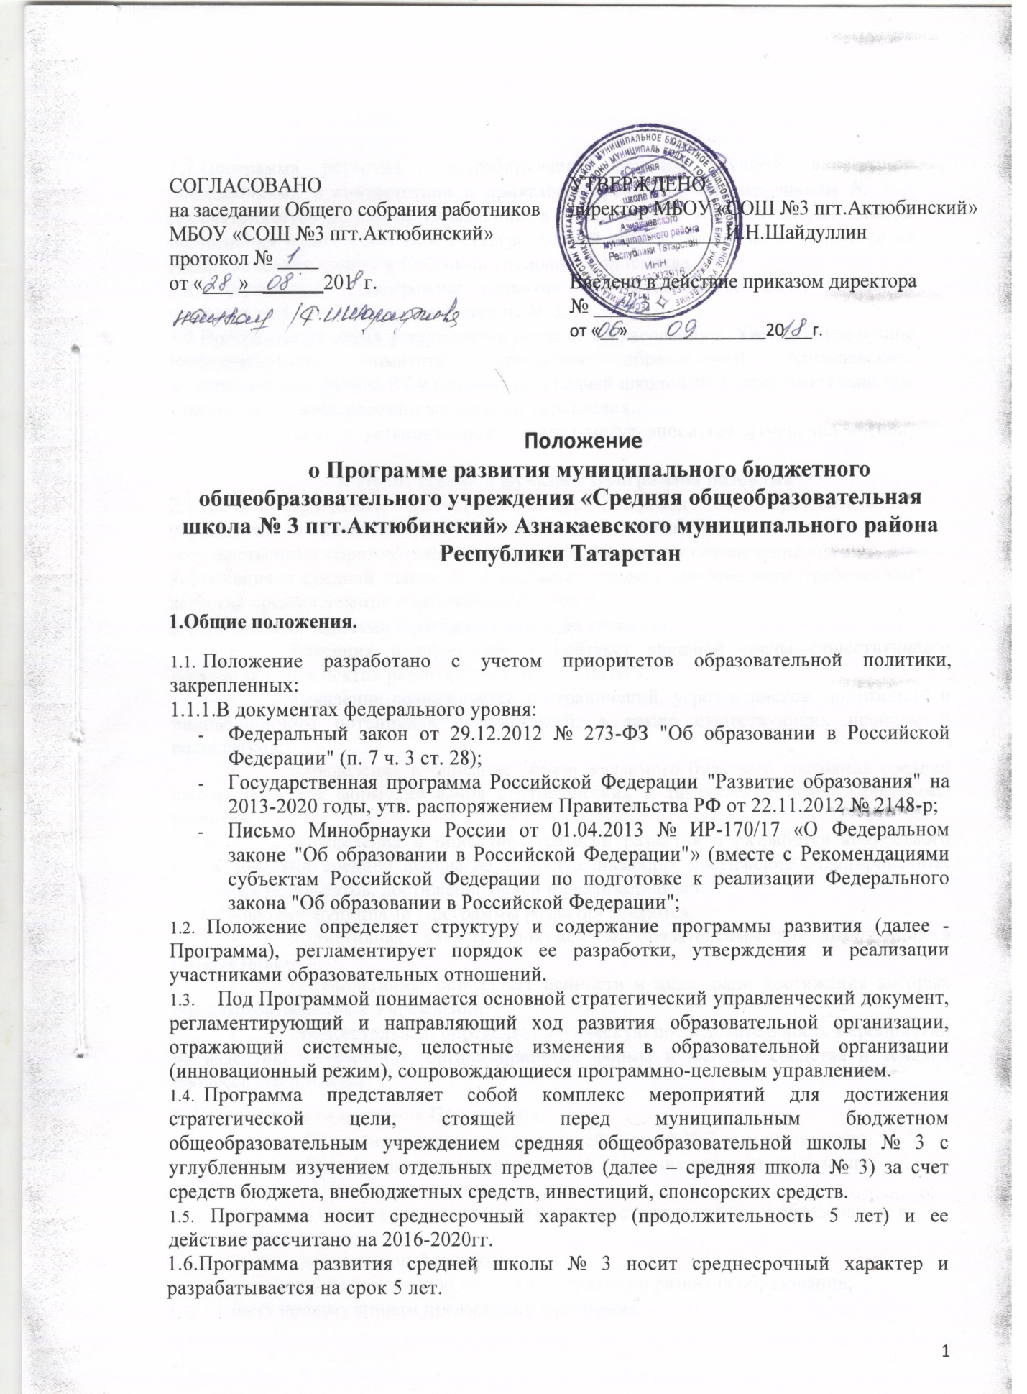

1.7.Программа развития разрабатывается рабочей группой, наделенной полномочиями в соответствии с приказом директора средней школы № 3 и рассматривается органами управления, в компетенцию которых входят данные полномочия в соответствии с Уставом средней школы № 3: рассматривается на Педагогическом совете и Собрании трудового коллектива.
1.8.Утверждение Программы развития и руководство ее реализацией осуществляет директор средней школы № 3.
1.9.Программа развития утверждается после ее согласования с Учредителем в лице Исполнительного комитета управления образованием Азнакаевского муниципального района РТ и реализуется средней школой № 3 самостоятельно при участии всех заинтересованных органов управления.
1.10.В Положение в установленном порядке могут вноситься изменения и (или) дополнения.
  - Цели, задачи и функции Программы развития
2.1.Целью Программы развития является перевод общеобразовательного учреждения в качественно новое состояние, соответствующее требованиям государственных образовательных стандартов, создание и обеспечение условий для достижения в средней школе № 3 соответствующего современным требованиям качества предоставления образовательных услуг:
2.2.Основными задачами Программы развития являются:
- фиксация и включение в контекст внешней среды существующего состояния и перспектив развития средней школы № 3;
- выявление возможностей и ограничений, угроз и рисков, достижений и инновационного потенциала исполнителей, а также существующих проблем и недостатков;
- определение и описание образа желаемого будущего состояния средней школы № 3 для формулирования стратегических и тактических целей Программы развития;
- определение и описание стратегии развития и разработка конкретного плана действий средней школы № 3, обеспечивающих достижение спланированных желаемых результатов, достижение целей и реализацию задач.
2.3.Основными функциями Программы развития являются:
- нормативная: является документом, обязательным для выполнения в полном объеме;
- целеполагания: определяет ценности и цели, ради достижения которых она разрабатывается в Учреждении;
- процессуальная: определяет логическую последовательность мероприятий по развитию Учреждения, организационные формы и методы, средства и условия процесса его развития;
  - Структура и содержание Программы
    - Структура Программы определяется средней школой № 3 самостоятельно.
    - Структура Программы является постоянной в течение времени реализации.
3.3. Содержание Программы должно:
- отражать современные тенденции развития страны в целом и образования, в частности;
- иметь инновационный характер;
- учитывать региональную специфику, традиции развития образования;
- быть преемственным предыдущей Программе;
- обеспечивать решение задач в ходе мероприятий по разработке Программы;
- отвечать специфике, традициям образовательной организации и запросам участников
3.4.Структура Программы включает в себя следующие компоненты:
- паспорт Программы развития
- анализ потенциала развития;
- концепция развития;
- инструментарий развития;
- система управления развитием;
- результаты развития;
- финансовый план реализации программы развития;
- приложения (при необходимости)
3.5.Структура Программы развития может быть изменена в период ее разработки с учетом мнения коллегиальных органов управления, в компетенцию которых входят данные полномочия в соответствии с Уставом средней школы № 3.

4. Порядок разработки, утверждения и внесения изменений и (или) дополнений в Программу развития
4.1.Порядок разработки:
- изучение нормативно-правовой базы федерального, регионального и муниципального уровней в целях установления взаимосвязи с Программой развития;
- проведение проблемно-ориентированного анализа состояния и перспектив развития средней школы;
- формирование рабочей группы по разработке проекта Программы развития ;
4.2.Разработанная Программа в установленном порядке рассматривается на заседаниях Педагогического совета и Управляющего совета средней школы № 3.
4.3.Программа развития утверждается приказом директора средней школы № 3 после принятия Учредителем.
4.4.По итогам мониторинга, оценки маркетинговой стратегии и накопления опыта работы в Программу развития средней школы № 3 могут вноситься изменения и дополнения.

5. Порядок проведения мониторинга результатов реализации мероприятий Программы развития
5.1.Управление реализацией программы осуществляется директором.
Мониторинг результатов реализации мероприятий Программы развития организуется в установленном порядке путем сбора, обработки, анализа статистической, справочной и аналитической информации и оценки достигнутых результатов с периодичностью 1 раз в год. Данная оценка проводится на основании системы целевых индикаторов и показателей Программы развития.
5.2.За реализацию отдельных направлений Программы развития несут ответственность заместители директора и ответственные специалисты, назначенные приказом директора.
5.3.Заместители директора и ответственные специалисты школы 1 раз в год проводят самоанализ деятельности по подотчетному каждому из них направлению развития школы на заседании Педагогического совета школы и перед родительской общественностью посредством размещения аналитических отчетов на сайте образовательного учреждения.
5.4.Директор отчитывается о ходе реализации и результатах выполнения Программы развития 1 раз в год на заседании Совета учреждения школы и перед родительской общественностью посредством размещения публичного отчета на сайте образовательного учреждения.
5.5.Итоги оценки полученных результатов, проведенной на основании системы целевых индикаторов и показателей Программы развития, отражаются в статистической отчетности о реализации Программы, а также в иных аналитических отчетах, описывающих реализацию Программы. При проведении мониторинга Программы используется информация, содержащаяся:
- в статистической отчётности средней школы № 3;
- в отчетах по результатам ГИА;
- в анкетах обучающихся;
- в анкетах и опросниках родителей (законных представителей) учащихся;
- в отчётах по результатам ВПР;
- в иной информации, полученной по результатам, проводимых воспитательных и образовательных мероприятий.
5.6.Статистическая и аналитическая информация используется для необходимой корректировки Программы.

6. Заключительные положения и делопроизводство
6.1.Программа развития оформляется в соответствии с Примерной структурой программы развития средней школы № 3.
6.2. Программа развития является обязательной частью документации МБОУ «СОШ № 3 пгт. Актюбинский» и хранится в течение 5 лет.
6.3.Порядок внесения изменений и(или) дополнений в Программу включает следующее.
Основанием для внесения изменений и(или) дополнений могут быть:
- результаты мониторинга реализации мероприятий, оценки эффективности и достижения целевых индикаторов и показателей;
- невыполнение мероприятий Программы;
- издание стратегических документов на федеральном, региональном, муниципальном уровне;
- потеря актуальности отдельных мероприятий, проектов Программы;
- иные основания в соответствие с действующим законодательством.
6.4.Программа развития, разработанная согласно настоящему Положению, является собственностью образовательной организации.

6.5.Оформление, размещение и хранение Программы
6.5.1.Программа оформляется на листах формата А4, прошивается, скрепляется печатью.
6.5.2.Технические требования к оформлению Программы:
6.5.2.1.Текст набирается в редакторе шрифтом Т12-14, межстрочный интервал одинарный, переносы в тексте не ставятся, выравнивание по ширине, абзац 1,25 см, поля со всех сторон 2 см. Таблицы вставляются непосредственно в текст.
6.5.2.2.Титульный лист считается первым, но не нумеруется, также как и листы приложения (приложение). На титульном листе указывается:
- гриф «принято», «согласовано», «утверждено»;
- название Программы;
- срок реализации Программы;
- год составления Программы
6.5.2.3. Структура программы соответствует п. 3.4.

